去产能加码需求薄弱钢价涨后回落

生铁需求减弱供应增加铁价弱势调整

上下游概况：
2016年钢铁行情在大幅上涨后震荡调整中结束，钢铁原料价格高位但因环保限产、去产能等政策继续实施，市场维持高位震荡。而临近春节市场需求有限，下游开工不足，钢铁原料小幅回落，商家对原料冬储意愿不强，前期订单基本执行完后，商家按需采购为主，市场成交有所下滑。进入1月份后春节假期降临近，市场需求逐渐放缓，钢铁价格震荡中偏弱运行，雾霾引起的环保限产对钢价拉涨预期减弱，进入中旬以后地条钢加大执行力度，限期6月底前清除，此消息一出，钢铁市场再度点燃，以唐山钢坯为首的钢铁价格再度走高，钢坯价格自2750元攀升至本周初的2920元后，因春节临近需求放缓，价格再度回落，截至今日钢坯价格跌至2810元，市场成交基本停止，春节前行情基本定格。
而钢价震荡调整乃至上涨后回落直接影响到进口矿价的涨跌，普指自月初的78美元上涨至本周初的84美元后，因钢价回落钢企补库放缓，港口库存居高不下，矿价跌回80美元上方，港口矿小幅走低。而国产矿因开工有限，市场资源不足，矿价高位但钢企采购量有限，价格小幅走高弱势调整运行。
焦炭市场16年价格一路走高，随着供暖采购渐缓，焦企与各大钢企签订中长期煤焦协议后，市场供应紧张局面有所缓解。进入12月下旬唐山二级冶金焦价自高点2085元降至1985元，进入1月后钢企焦炭资源充足，对焦炭采购放缓，且钢企不断压价采购，焦企库存渐增，1月连续下降100元降至目前的1885元，焦价坚挺不在，对钢铁生铁市场成本支撑减弱，而春节前需求不断减少，钢铁价格理应弱势调整下行为主，但在去产能限产等政策的支撑下，商家对钢价炒作预期不减，钢价经历本轮小幅涨跌后重回供需两弱格局。

粗钢、钢铁和生铁产量
16年限产去产能是钢铁行业主基调，尽管去产能任务基本完成，但限产引起的钢价格大幅上涨，钢企利润明显增加，钢企生产积极性大幅提升，带动产量继续正增加态势。
国家统计局数据显示：2016年12月全国粗钢日均产量216.84万吨，较11月份下降1.87%；钢材日均产量208.74万吨；生铁日均产量185.39万吨。
2016年12月我国粗钢产量6722万吨，同比增长3.2%；2016年我国粗钢产量80837万吨，同比增长1.2%。
2016年12月我国生铁产量5747万吨，同比增长4.1%；2016年我国生铁产量70074万吨，同比增长0.7%。
2016年12月我国钢材产量9571万吨，同比下降0.2%；2016年我国钢材产量113801万吨，同比增长2.3%。
图1、09年-16年粗钢、生铁和钢材日均产量（万吨）
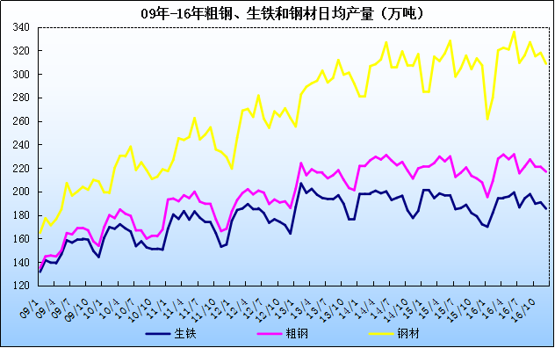
图2、04年-16年粗钢、生铁和钢铁产量统计（万吨）
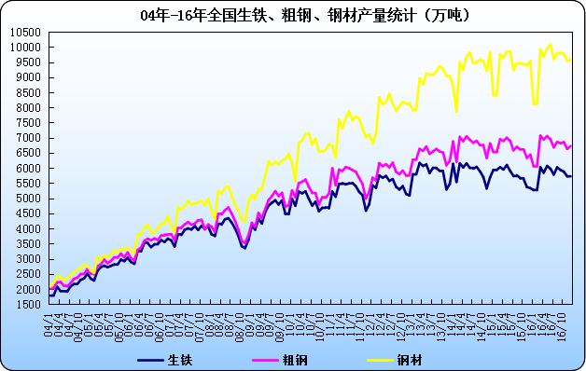

生铁市场概述：
生铁市场16年大幅上涨，推动铁价再度站上3000元的高位，去产能使得铁市供应减少，但下游需求也有明显回落，生铁市场进入新的供需平衡状态。进入12月以来供应增加，需求渐缓，生铁上涨态势减弱，12月底铁价高位运行，前期订单基本执行完，下游新增大量订单有限，需求不足，但环保限产影响部分铁厂库存低位，生铁市场供需两弱，铁价高位僵持为主，且矿焦成本支撑铁厂下调意愿不大。进入1月以后，节日气氛增加，商家冬储无望，部分贸易商低价抛货，生铁市场成交价略有松动，但进入中旬以后，地条钢限期清除提振钢铁市场，生铁市场跌势暂缓，矿价走高，焦价回落，生铁市场因需求不足，铁价以稳为主，部分铁厂随着库存增加，议价空间略增，但下游商家对降价并不买账，成交量并没有因降价而增加，故铁厂方面降价意愿不强，节前铁价仍维持弱势震荡运行为主。
图3、2004年-2017年1月河北地区生铁价格走势
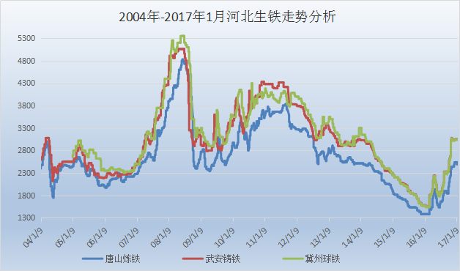
表1、1月全国主要地区生铁价格涨跌表
2017年1月全国主要地区生铁价格涨跌表
元/吨 | 省份 | 炼钢生铁 | 价格 | 涨跌 | 铸造生铁 | 价格 | 涨跌 | 球墨生铁 | 价格 | 涨跌
华北 | 河北 | 唐山 | 2480-2500 | ↓50 | 迁安 | 3020-3040 |  | 迁安 | 3010-3040
华北 | 河北 | 沙河 | 2450 | ↓50 | 沙河 | 3010-3040 |  | 沙河 | 3010-3040
华北 | 河北 | 邯郸 | 2480 | ↓50 | 邯郸 | 3020-3040 |  | 邯郸 | 3020-3040
华北 | 河北 | 邢台 | 2460-2480 | ↓50 |  |  |  | 邢台 | 3020-3070
华北 | 河北 | 武安 | 2480 | ↓50 | 武安 | 3050 |  | 武安 | 3020-3070
华北 | 河北 |  |  |  |  |  |  | 冀州 | 3040
华北 | 山西 | 翼城 | 2550 | ↓50 | 翼城 | 3080 |  | 翼城 | 3050-3100
华北 | 山西 | 太原 | 2520 | ↓50 | 太原 | 3050
华北 | 山西 | 临汾 | 2520 | ↓50 | 临汾 | 3000 |  | 临汾 | 3020
华北 | 山西 | 襄汾 | 2500 | ↓50
华北 | 山西 |  |  |  | 运城 | 3050 |  | 侯马 | 3170
西北 | 甘肃 | 金昌 | 2300 |  | 金昌 | 2550-2600 |  | 金昌 | 2520
西北 | 内蒙古 | 包头 | 2250-2300 |  | 包头 | 2550-2580
西北 | 内蒙古 | 乌海 | 2250-2300 |  | 乌海 | 2550-2580
西北 | 宁夏 | 石嘴山 | 2300 |  | 石嘴山 | 2550-2600
西北 | 新疆 | 哈密 | 2220 |  | 哈密 | 2420
西北 | 新疆 | 乌鲁木齐 | 2220-2250 |  | 乌鲁木齐 | 2420
西北 | 新疆 | 昌吉 | 2220-2250 |  | 昌吉 | 2450
西北 | 新疆 | 喀什 | 2220-2250 |  | 喀什 | 2420
东北 | 黑龙江 | 哈尔滨阿城 | 2600 |  | 哈尔滨阿城 | 3050
东北 | 辽宁 | 本溪 | 2530-2580 |  | 本溪 | 3100 |  | 本溪 | 3100
东北 | 辽宁 |  |  |  | 沈阳 | 2850-2900 |  | 沈阳 | 2850-2900
东北 | 辽宁 | 鞍山 | 2530 |  | 鞍山 | 2850-2900 |  | 鞍山 | 2850-2900
东北 | 辽宁 | 海城 | 2530 |  | 海城 | 2850 |  | 海城 | 2850-2880
东北 | 辽宁 | 抚顺 | 2580 |  |  |  |  | 抚顺 | 3100
华东 | 山东 | 淄博 | 2460-2480 |  | 淄博 | 2960 | ↓50 | 淄博 | 2960 | ↓50
华东 | 山东 | 莱芜 | 2460-2480 |  | 莱芜 | 2900-2930 | ↓50
华东 | 山东 | 邹平县 | 2460 |  | 邹平县 | 2880-2930 | ↓50
华东 | 山东 | 泗水 | 2460 |  | 泗水 | 2880-2930 | ↓50
华东 | 山东 |  |  |  | 威海 | 3150 | ↓50 | 威海 | 3150 | ↓50
华东 | 山东 | 临沂 | 2440-2460 |  | 临沂 | 2900-2940 | ↓50 | 临沂 | 2900-2940 | ↓50
华东 | 山东 |  |  |  | 潍坊 | 2920-2940 | ↓50
华东 | 山东 | 济南 | *2510 |  | 莱州 | 3100 |  | 济南 | 3150
华东 | 上海 | 上海 | 2800 |  | 上海 | 3100-3150 |  | 上海 | 3100-3150
华东 | 江苏 | 常州 | 2680 |  | 常州 | 3000 |  | 常州 | 3000
华东 | 江苏 | 徐州 | 2550-2600 | ↓40 | 徐州 | 2850-2900 | ↓50 | 徐州 | 2850-2900 | ↓50
华东 | 江苏 | 利国 | 2600 | ↓40 | 利国 | 2850-2900 | ↓50 | 利国 | 2850-2900 | ↓50
华东 | 江苏 | 无锡 | 2680-2700 |  | 无锡 | 3000 |  | 无锡 | 3000
华东 | 江苏 |  |  |  | 江都 | 3000-3030
华东（南） | 浙江 |  |  |  | 永康 | 3050-3080 | ↓50 | 永康 | 3050-3080 | ↓50
华东（南） | 浙江 |  |  |  | 绍兴 | 3080 | ↓50 | 绍兴 | 3080 | ↓50
华东（南） | 福建 | 三明 | 2550 |  | 三明 | 3000-3050
华东（南） | 福建 | 龙岩 | 2550 |  | 龙岩 | 3000-3050
 | 河南 | 安阳 | 2530-2550 |  | 安阳 | 3100-3120 |  | 安阳 | 3100-3120
 | 河南 |  |  |  | 林州 | 3250 |  | 林州 | 3150-3180
 | 河南 | 南阳 | 2550
 | 湖北 | 大冶 | 2550 |  | 大冶 | 2900-2930
 | 湖北 | 黄梅 | 2500 |  | 黄梅 | 2900-2930
 | 湖北 | 黄石 | 2450 |  | 黄石 | 2850-2900 |  | 黄石 | 2900
 | 湖北 |  |  |  |  |  |  | 十堰 | 2900-2950
 | 湖南 |  |  |  | 永州 | 2900
 | 湖南 |  |  |  | 邵阳 | 2900-2950 |  | 邵阳 | 2900-2950
华南 | 广东 | 广州 | 2600 |  | 韶关 | 3050
西南 | 贵州 | 贵阳 | 2320 |  | 贵阳 | 2800 | ↑150
西南 | 贵州 | 安顺 | 2300 |  | 安顺 | 2830 | ↑150
西南 | 云南 | 玉溪 | 2300-2330 |  | 玉溪 | 2630-2650
西南 | 云南 | 昆明 | 2300 |  | 昆明 | 2650-2680
备注： 价格单位：元/吨；出厂含税（承兑）价；标注*为出厂承兑价格

1、炼钢铁方面：
焦炭价格降200元，炼铁成本逐渐回落，炼铁价格仍维持在2500元震荡运行，当前钢企较少对外采购炼铁，部分钢企对外销售炼铁资源，单一生产炼铁的企业逐渐减少，市场可供资源不多，部分铸造企业采购炼铁作为铸件原料使用，炼铁价格弱稳运行，进入17年炼铁市场基本将维持供需两弱的行情，价格随着钢坯以及成本价格上下调整。
=图4、2017年1月主要地区炼钢生铁价格走势
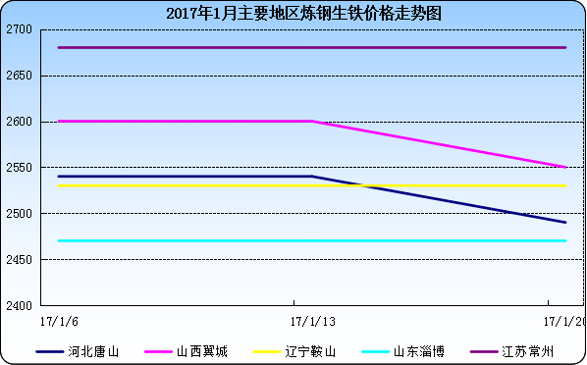

2、铸铁球铁市场：
本月铸铁球铁市场高位偏弱运行，原料成交整体小幅走低，对生铁支撑减弱，而前期订单基本执行完，铁厂新增订单不足，厂内库存渐增，但压力不大，故实际成交略有松动，主流报价仍以为为主。春节前铸造企业放假增加，采购商采购数量减少，多数企业暂停采购，且商家对春节后市场难言乐观，并无冬储计划，铁厂出货放缓，且贸易商手中低价资源对外抛货扰乱市场，实际成交低于铁厂报价，普通铸铁报价在2850-2950元，较12月下跌50元左右，优质球铁报价在3000-3050元，个别商家因限产等因素库存低位，报价仍在3100元上方，但高价出货明显较差。春节前最后一周商家基本离市休假，供需双方对铁价涨跌关心度减少，元宵节后商家或将陆续进入市场，且看供需博弈以及政策影响铁价的涨跌，但若按正常供需因素来看，年后生铁需求恢复有限，铁价或将继续弱势震荡运行。
图5、2017年1月主要地区铸造生铁价格走势
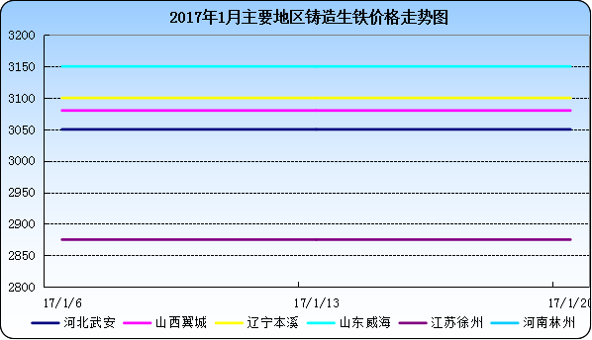
图6、2017年1月主要地区球墨生铁价格走势
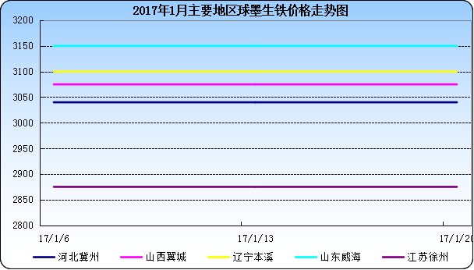

四、2月市场预测
1月钢铁行情震荡调整，在去产能炒作影响下迎来一波上涨的行情，但无需求支撑，以及节前冬储力度有限，钢价涨后继续震荡，春节期间钢铁价格基本趋于平稳，生产企业生产继续，而下游采购商原料存库充足，节日期间成交基本停滞。按中国传统习惯，元宵节后商家陆续进入市场，但对行情的不确定等因素，商家大量采购可能性较小，但不排除两会期间各项政策提振对钢铁市场的拉升，商家采购或有所增加，在价格小幅上涨后趋于平稳。
矿焦市场节后若无利好价格也将高位走弱，铁矿石港口库存高位，普指或将维持在70美元区间上下波动，港口矿或将小幅回落；焦炭市场因资源紧张局面紧张逐渐缓解，供暖用煤采购渐缓，焦企与钢企签订中长期协议，有助于稳定焦炭价格。随着钢企原料库存缓解，焦企库存增加，焦炭缓慢回落，预计17年上半年焦炭价格将维持高位走弱运行。矿焦价格窄幅波动，对钢铁成本支撑减弱，17年钢铁价格或将保持理性震荡运行。
春节后生铁市场短期需求恢复有限，而节日期间铁厂库存增加，元宵节前铁价或将小幅走低，但随着采购商逐渐入市采购，铁厂库存消化，生铁价格得到支撑，铁价将有小幅上行空间，预计2月炼铁价格仍将维持在2350-2450元区间，铸铁球铁市场或将维持在2900-3000元，但17年生铁市场大涨大跌空间有限，保持供需平衡理性价格运行为主。

